实验名称：ACL网络访问控制
实验台号： | 实验时间：
实验小组：张楷
实验目的：
•理解基本和扩展访问控制列表应用场景；
•掌握标准访问控制列表的配置方法；
•掌握扩展访问控制列表的配置方法；
•掌握基于名称的访问列表的配置方法。

实验环境说明：装有eNSP的PC
实验拓扑：
图 1实验拓扑
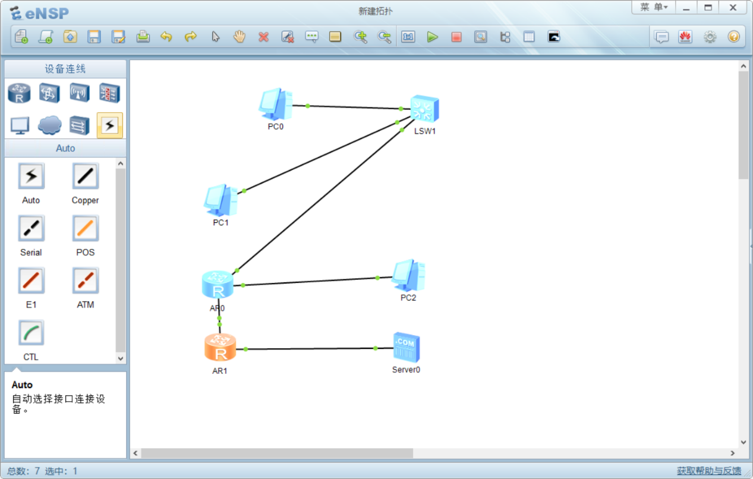

实验过程、步骤（可另附页、使用网络拓扑图等辅助说明）及结果：
- 基本配置
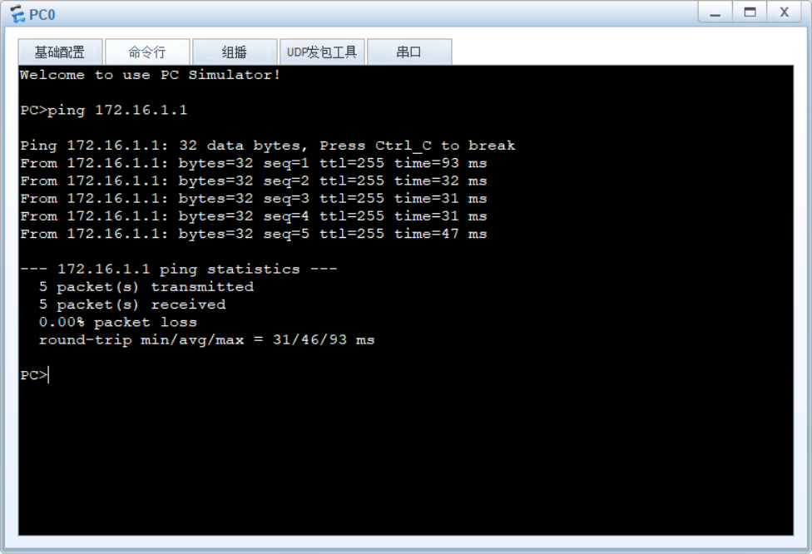
- 根据实验编制对各设备进行相应的配置。然后使用ping命令检测各直连链路的连通性。
图 2PC0和R0连通性测试
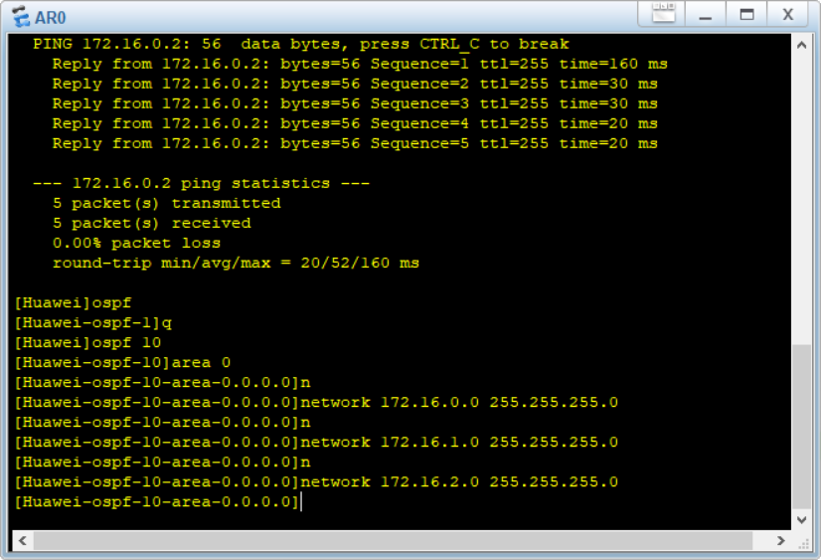
- 在AR1和AR0上配置OSPF协议。
图 3AR0的OSPF协议设置
- 检测PC0和服务器Server0之间的连通性，发现可连通。
图 4连通性检测
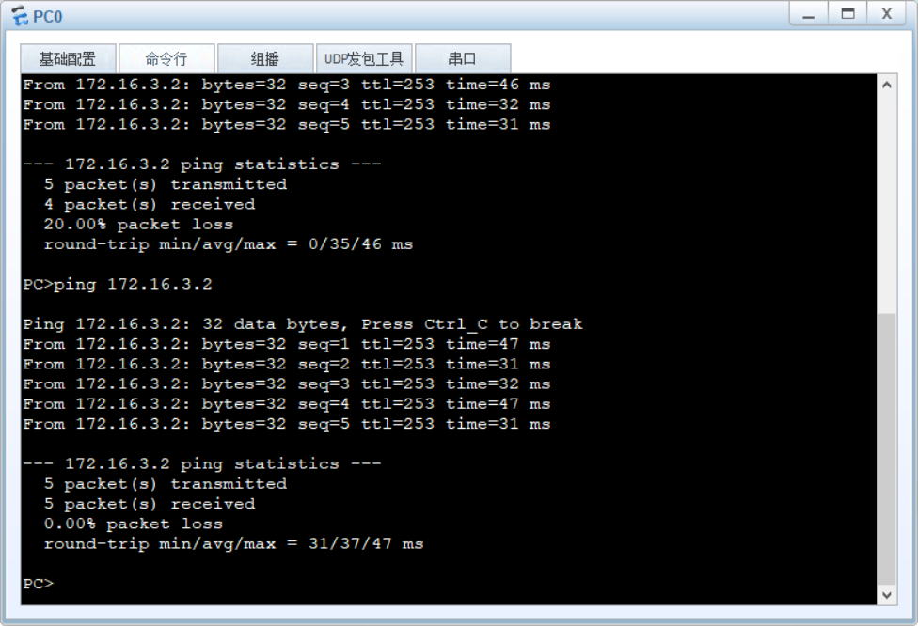
- 基本ACL配置
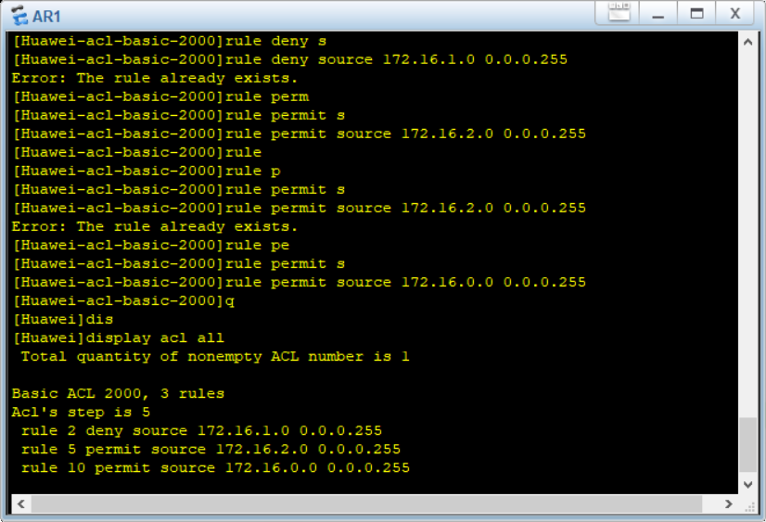
- 在路由器AR1配置ACL允许172.16.2.0/24网段，禁止172.16.1.0/24主机访问172.16.3.0/24子网，并查看AR1的ACL配置。在端口GigabitEthernet0/0/0处使用traffic-filter inbound acl 2000命令，在该端口上调用。
图 5AR1的ACL配置

- 检查PC2与服务器的连通，发现连不通。
图 6连通性测试
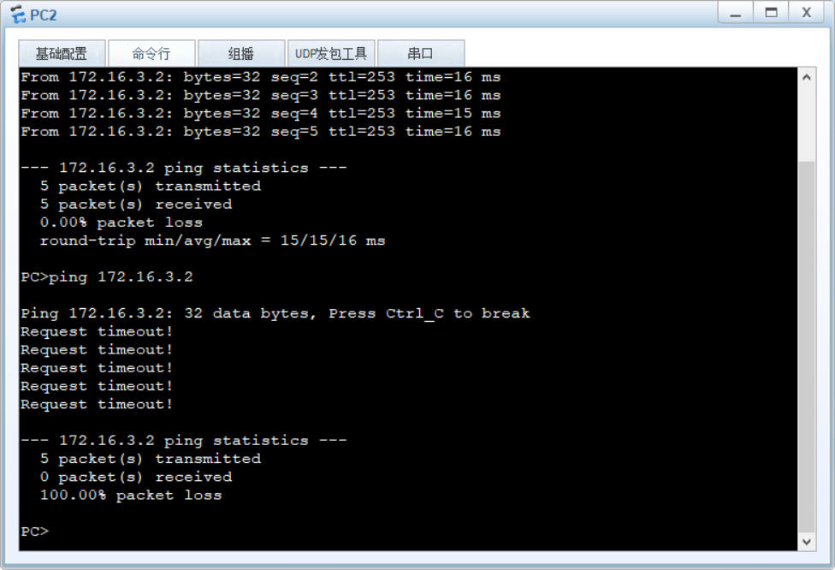
- 扩展ACL配置。
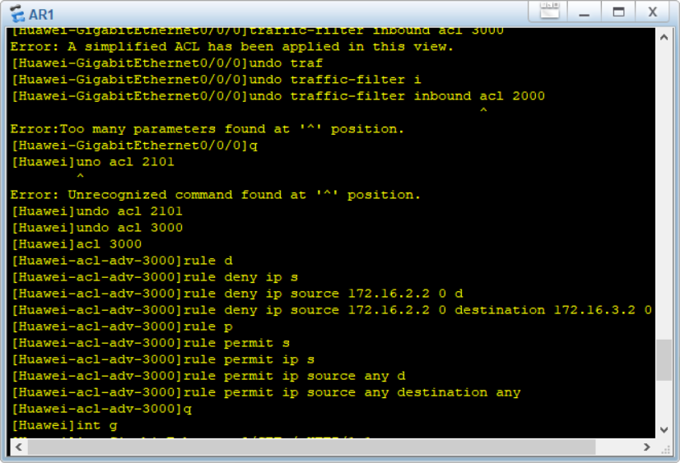
扩展ACL配置，禁止主机PC0访问服务器。
图 7 扩展ACL配置

- 基于名称的访问控制列表的使用方法。
- 设置名称为test的ACL。
图 8名称为test的ACL
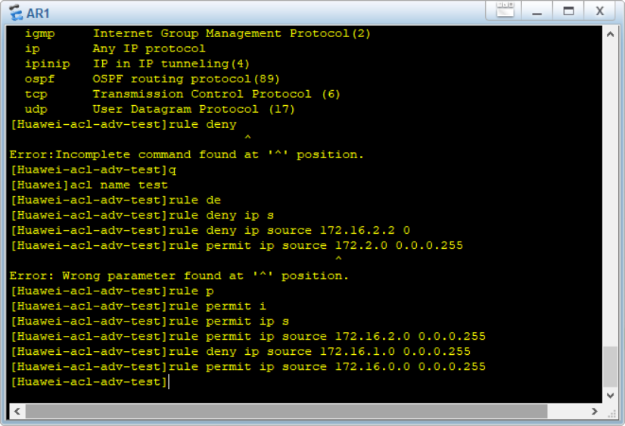

实验总结（遇到的问题及解决办法、体会）：
明白了ACL的用法，很有收获

器材、工具领用及归还负责人： 张楷 | 实验记录人：（签名）张楷
实验执笔人：（签名）张楷 | 报告协助人：（签名）张楷
小组成员签名：（签名）张楷
验收人： | 成绩评定：

